ANALISIS KEBUTUHAN AIR IRIGASI
DENGAN SOFTWARE CROPWAT 8.0
DI DAERAH IRIGASI BELIMAU SAMARINDA

Muhammad Ali Wardana
14.11.1001.7311.127
Program Studi Teknik Sipil
Fakultas Teknik
Universitas 17 Agustus 1945 Samarinda

ABSTRACT

Muhammad Ali Wardana, 2019, ANALYSIS OF IRRIGATION WATER REQUIREMENTS WITH CROPWAT 8.0 SOFTWARE IN VELVET IRRIGATION AREAS, Thesis, Civil Engineering Study Program, Faculty of Engineering, University August 17, 1945.
Water is a natural resource that is very important for the survival of all living things. Water is also very necessary for industrial activities, fisheries, agriculture, and other businesses. In the use of water, there is often no caution in its use and utilization, so that efforts are needed to maintain a balance between the availability and demand of water through development, preservation, repair and protection. In the use of water, especially once again in terms of agriculture, in order to meet food needs and regional development.
In meeting water needs, especially for water and rice fields, it is necessary to build irrigation systems and weir buildings. The need for water in the fields is then called the need for irrigation water. Irrigation is an effort to supply, regulate and dispose of irrigation water to support agriculture whose types include surface irrigation, swamp irrigation, underground water irrigation, pump irrigation and pond irrigation. The purpose of irrigation is to utilize available irrigation water correctly, efficiently and effectively so that agricultural productivity can increase as expected.
In terms of calculations, the calculation of irrigation water needs is manually guided by Irrigation Planning Standards Planning Criteria for Irrigation Networks KP-01 2010, while Cropwat 8.0 is guided by FAO because CROPWAT is software developed by FAO.
With the Cropwat 8.0 software calculation method, the results of the CWR Rice feature show that the maximum effective rainfall results in December are 47.8 mm/dec (47,800 liters/second/Ha). The maximum irrigation water demand occurred in October of 186.4 mm/dec (186,400 liters/second /Ha). For Palawija CWR, the maximum effective rainfall is 46.2 mm/dec (46,200 liters/second/Ha) in December. Whereas the maximum irrigation water requirement occurs in December of 19.1 mm/dec (19,100 liters /second/Ha).
Keywords: irrigation, irrigation water requirements, CROPWAT Version 8.0 software.

PENGANTAR
Air adalah sumber daya alam yang sangat penting untuk kelangsungan hidup semua makhluk hidup. Air juga sangat diperlukan untuk kegiatan industri, perikanan, pertanian dan usaha-usaha lainnya. Dalam penggunaan air sering terjadi kurang hati-hati dalam pemakaian dan pemanfaatannya sehingga diperlukan upaya untuk menjaga keseimbangan antara ketersediaan dan kebutuhan air melalui pengembangan, pelestarian, perbaikan, dan perlindungan. Dalam pemanfaatan air khususnya lagi dalam hal pertanian, dalam rangka memenuhi kebutuhan pangan serta pengembangan wilayah.
Dalam memenuhi kebutuhan air khususnya untuk kebutuhan air dan persawahan maka perlu didirikan sistem irigasi dan bangunan bendung. Kebutuhan air di persawahan ini kemudian disebut dengan kebutuhan air irigasi. Irigasi adalah usaha penyediaan, pengaturan dan pembuangan air irigasi untuk menunjang pertanian yang jenisnya meliputi irigasi permukaan, irigasi rawa, irigasi air bawah tanah, irigasi pompa dan irigasi tambak. Tujuan irigasi adalah untuk memanfaatkan air irigasi yang tersedia secara benar, efisien dan efektif agar produktivitas pertanian dapat meningkat sesuai yang diharapkan.
Air irigasi di Indonesia umumnya bersumber dari sungai, waduk, air tanah dan sistem pasang surut. Kebutuhan air yang diperlukan pada areal irigasi besarnya bervariasi sesuai keadaan. Kebutuhan air irigasi adalah jumlah volume air yang diperlukan untuk memenuhi kebutuhan evaporasi, kehilangan air, kebutuhan air untuk tanaman dengan memperhatikan jumlah air yang diberikan oleh alam melalui hujan dan kontribusi air tanah. Besarnya kebutuhan air irigasi juga bergantung kepada cara pengolahan lahan. Jika besarnya kebutuhan air irigasi diketahui maka dapat di prediksi pada waktu tertentu, kapan ketersediaan air dapat memenuhi dan tidak memenuhi kebutuhan air irigasi sebesar yang dibutuhkan. Kebutuhan air irigasi secara keseluruhan perlu diketahui karena merupakan salah satu tahap penting yang diperlukan dalam perencanaan dan pengolahan sistem irigasi.
Berdasarkan hal-hal tersebut, harus dilakukan suatu analisa kebutuhan air, maka dari itu tujuan penelitian ini adalah untuk mendapatkan besarnya debit kebutuhan air irigasi maksimum dan minimum pada daerah studi Irigasi di Jalan Belimau, Kelurahan Lempake, Kecamatan Samarinda Utara, Provinsi Kalimantan Timur, karena di lokasi tersebut banyak lahan potensial atau produktif untuk sawah padi, palawija dan tanaman-tanaman lain serta berdasarkan wawancara dengan petani setempat daerah irigasi mempunyai luas 350 Ha yang sangat membutuhkan air untuk tanaman para petani. Diharapkan nantinya penelitian ini dapat bermanfaat sebagai bahan masukan dan kajian dalam pendidikan atau perencanaan pekerjaaan irigasi baik di perkuliahan tentang Irigasi dan Bangunan Air maupun di Dinas PUPR Kota Samarinda Bidang PJPA Seksi Irigasi.

CARA PENELITIAN DAN PEMBAHASAN

Penelitian ini mengambil lokasi pada Daerah Irigasi Belimau termasuk dalam kelurahan Lempake, Samarinda, Kota Samarinda – Kalimantan Timur. Teknik dalam menganalisis data merupakan urutan langkah yang dilaksanakan secara sistematis dan logis sesuai dasar teori permasalahan sehingga didapat analisis yang akurat untuk mencapai tujuan. Teknik Kepustakaan salah satu yang dipakai pada penelitian ini yaitu dengan mendapatkan informasi dan data mengenai teori-teori yang berkaitan dengan pokok permasalahan yang diperoleh dari literatur-literatur, bahan kuliah, majalah konstruksi, media internet, dan media cetak lainnya.
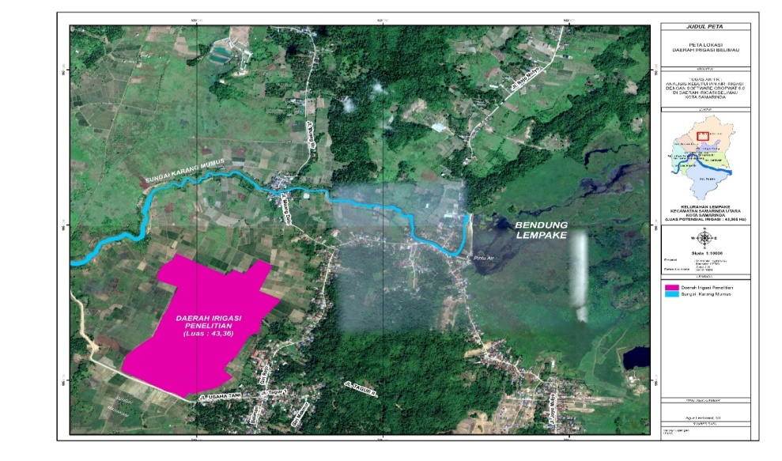

Gambar 3.2 Lokasi Penelitian Daerah Irigasi Belimau
( Sumber : Google Maps )

Sampel Penelitian
Sampel penelitian meliputi :
1. Data curah hujan
2. Data klimatologi
3. Skema/Layout jaringan irigasi

Alat dan Bahan
Alat dan bahan yang digunakan dalam menganalisis kebutuhan air irigasi padi, yaitu data iklim sekunder 10 tahun (suhu maksimum, kelembaban udara, kecepatan angin, sinar matahari dan curah hujan), Komputer atau laptop untuk menjalankan program Microsoft Excel untuk perhitungan Manual irigasi KP-01 dan software CROPWAT 8.0 untuk perhitungan secara software irigasi dari FAO, peraturan yang berlaku di Indonesia terkait dengan standard perencanaan kebutuhan air irigasi dan panduan program (modul) software CROPWAT 8.0.
- Desain Penelitian
Tahap dan prosedur penelitian dilakukan secara sistematis. Adapun tahap dan prosedur penelitian yang akan dilakukan adalah sebagai berikut :
Metode Penelitian
Metode penelitian yang digunakan dalam menganalisis kebutuhan air irigasi padi meliputi tahap pengumpulan dan pengolahan data serta tahap analisis data. Setelah semua data yang dibutuhkan terkumpul, kemudian dilakukan perbandingan parameter dari kedua perhitungan tersebut baik dengan menggunakan KP-01 maupun CROPWAT 8.0.
Kerangka Penelitian
Dalam menyelesaikan penelitian ini, terlebih dahulu dilakukan pengumpulan yang dibutuhkan dalam menentukan kebutuhan air irigasi padi sawah pada KP-01 dan CROPWAT 8.0. Kemudian dilakukan pencarian berbagai literatur yang terkait dengan penelitian kebutuhan air irigasi. Setelah semua data yang dibutuhkan terkumpul kemudian dilakukan perbandingan antara beberapa parameter yang digunakan pada KP-01 dan software CROPWAT 8.0.
Desain Penelitian
Penelitian ini termasuk ke dalam kategori jenis desain penelitian tentang irigasi yang termasuk menganalisis masalah kebutuhan air pada irigasi untuk memenuhi kebutuhan air bagi tanaman.

Data Primer
Untuk mendapatkan data primer yaitu dengan cara observasi atau pengambilan langsung survei di lapangan, data tersebut yaitu :
- Teknik Observasi
Teknik obsevasi merupakan metode mengumpulkan data dengan mengamati langsung di lapangan. Proses ini berlangsung dengan pengamatan yang meliputi wawancara. melihat, merekam, menghitung, mengukur dan mencatat kejadian. Observasi biasa dikatakan merupakan kegiatan yang meliputi pencatatan secara sistematik kejadian-kejadian perilaku, obyek-obyek yang dilihat dan hal-hal lain yang diperlukan dalam mendukung penelitian yang sedang di lakukan. Pada tahap awal observasi di lakukan secara umum, peneliti mengumpulkan data atau informasi sebanyak mungkin.
- Teknik Dokumentasi
Menurut Sugiyono (2013:240) dokumentasi merupakan catatan peristiwa yang sudah berlalu. Dokumen biasa berbentuk tulisan, gambar, atau karya-karya monumental dan dari seorang. Dokumen yang berbentuk tulisan misalnya catatan harian, sejarah kehidupan (life histories), cerita, biografi, peraturan, kebijakan. Dokumen yang berbentuk gambar misalnya foto, gambar hidup, sketsa dan lain-lain. Dokumen yang berbentuk karya misalnya karya seni, yang dapat berupa gambar, patung, film dan lain-lain. Studi dokumen merupakan pelengkap dari penggunaan metode observasi wawancara dalam penelitian kualitatif.

Data Sekunder
1. Teknik kepustakaan yaitu dengan mendapatkan informasi dan data mengenai teori-teori yang berkaitan dengan pokok permasalahan yang di peroleh dari literartur-literatur, modul kuliah, majalah konstruksi, media internet dan media cetak lainnya.
2. Data dari Dinas Pekerjaan Umum dan Penataan Ruang Kota Samarinda Bidang PJPA Seksi Irigasi.

Teknik Analisa Data
Teknik analisa data dibagi menjadi beberapa tahap antara lain :
- Analisa Klimatologi
Menentukan besarnya nilai evapotranspirasi Daerah Irigasi Belimau menggunakan metode Penman Modifikasi karena data-data yang didapat sesuai dengan metode ini.
- Analisis Curah Hujan
- Menentukan curah hujan rata-rata tengah bulanan. Perhitungan curah hujan rata-rata menggunakan metode thiessen periode 10 tahun terakhir.
- Menentukan curah hujan efektif besarnya R₈₀ kemudian menentukan curah hujan efektif untuk padi dan palawija.
- Perhitungan air irigasi
- Penyiapan lahan
Menentukan kebutuhan air selama penyiapan lahan.
- Koefisien tanaman
Menentukan koefisien tanaman berdasarkan Tabel.
- Penggunaan konsumtif
Menentukan penggunaan konsumtif tanaman/jumlah air yang dipakai tanaman.
- Perkolasi
Menentukan daya perkolasi pada areal irigasi nilainya diambil dari Tabel.

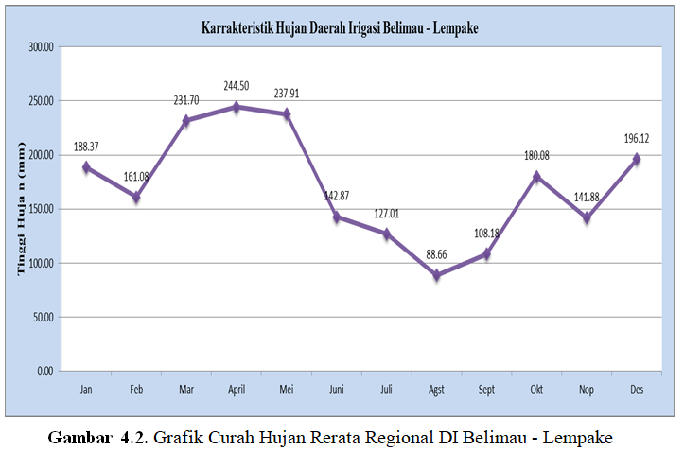

Analisa Evapotranspirasi
Evapotranspirasi adalah kebutuhan dasar bagi tanaman yang harus dipenuhi oleh system irigasi yang bersangkutan untuk menjamin suatu tingkat produksi yang diharapkan. Evapotranspirasi sebagai salah satu proses yang rumit sangat dipengaruhi oleh keadaan iklim.
Untuk menghitung besarnya evapotranspirasi, dibutuhkan data-data klimatologi yang meliputi temperature udara, kelembaban relatif, lama penyinaran matahari, dan kecepatan angin. Data-data klimatologi tersebut diperoleh dari hasil pengamatan stasiun Klimatologi Bandara Temindung Kota Samarinda.
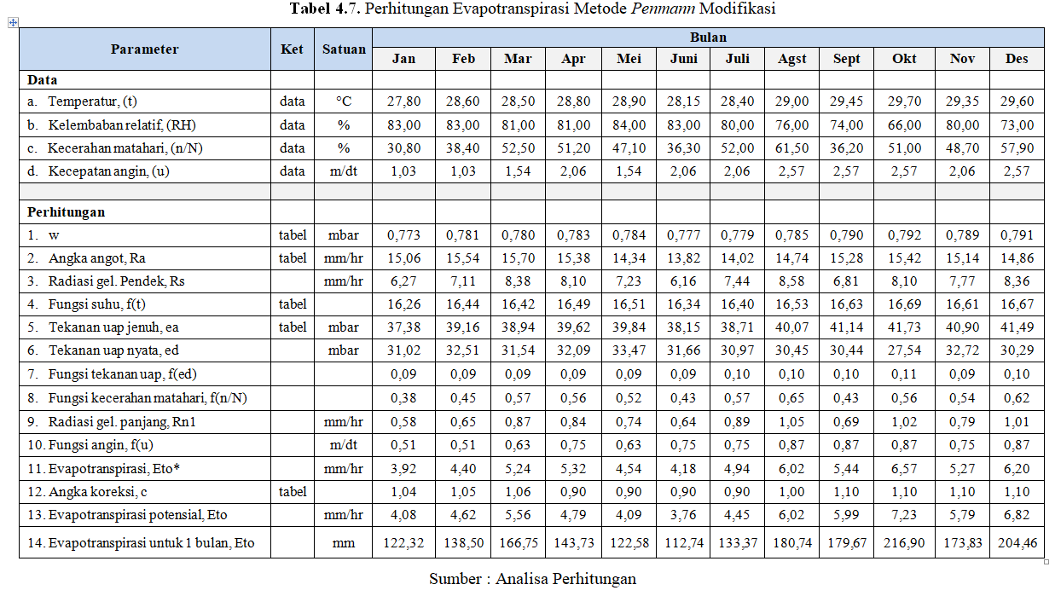
Berikut ini adalah data-data klimatologi yang telah di kumpulkan untuk skripsi ini.
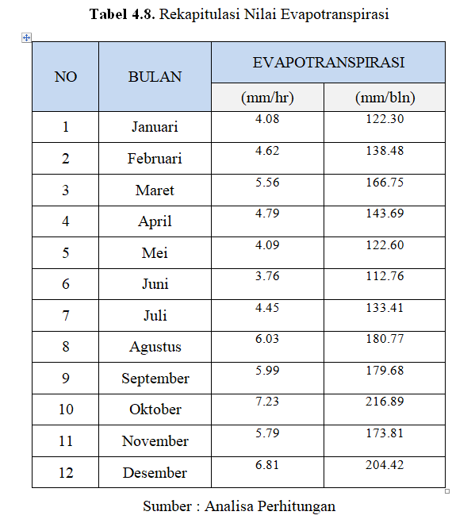
Penyiapan Lahan dan Koefisien Tanaman
Setiap jenis tanaman membutuhkan pengolahan tanah yang berbeda-beda. Pengolahan tanah unutk padi membtuhkan air irigasi yang lebih banyak, karena padi membutuhkan tanah dengan tingkat kejenuhan yang baik dan dalam keadaan tanah yang lunak dan gembur. Pengolahan tanah ini dilakukan antara 20 sampai dengan 30 hari sebelum masa tanam. Minggu pertama sebelum kegiatan penananam dimulai, petak sawah diberi air secukupnya untuk melunakkan tanahnya. Biasanya dilkukan dengan membajak dan mencangkul sawah. Kebutuhan air untuk pengolahan tanah dipengaruhi oleh proses evapotranspirasi potensial yang terjadi.
Untuk menentukan pola tanam pada suatu daerah irigasi, dilakukan langkah-langkah sebagai berikut :
- Data curah hujan yang sudah ada dijumlahkan dan dirata-ratakan dalam tiap bulan yang sama, kemudian di urutkan dari nilai curah hujan tertinggi sampai yang terendah untuk ditentukan nilai curah hujan efektifnya.
- Menghitung curah hujan efektif.
- Parameter lainnya seperti suhu (T), kelembaban relatif (RH), kecepatan angin (U), dan penyinaran matahari (S) dijumlahkan dan dirata-ratakan dalam setiap bulan yang sama.
- Hitung ETo seperti ditunjukkan pada tabel 4.8.
- Hitung kebutuhan air selama masa penyiapan lahan (Land Preparation)
E₀ = 1,1 x ETo
M = Eo + P
K = M . T/S
LP = M . e^{k} / (e^{k} – 1)
dimana :
S = air yang dibutuhkan untuk penjenuhan ditambah 50 mm
T = jangka waktu penyiapan lahan (hari)
e = 2,718281828
Dari hasil perhitungan akan diperoleh penggunaan air yang paling minimum dari setiap siklus, sehingga akan diperoleh suatu pola tanam yang paling efisien bagi system irigasi. Perhitungan nilai Land Preparation disajikan dalam tabel 4.1. berikut ini :
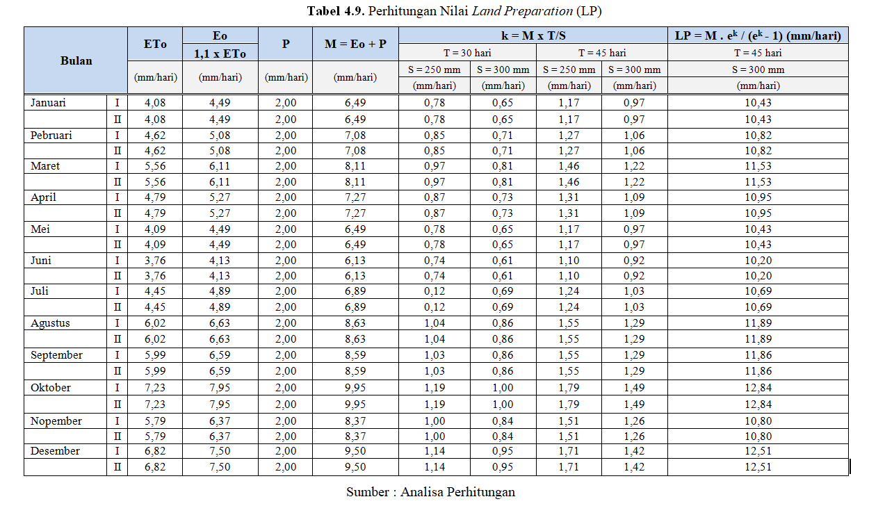
Analisa Kebutuhan Air Irigasi
Setiap tanaman memerlukan air dalam masa pertumbuhannya sebagai zat tumbuh. Kebutuhan akan air ini berbeda-beda sesuai masa tumbuhnya. Masa tumbuh setiap tanaman berbeda-beda, sehingga dalam satu tahun kita dapat mengatur macam tanaman yang ditanam sesuai dengan masa tumbuhnya. Sehingga dapat diperoleh suatu pola tanam yang sesuai dengan masa tanamnya. Jenis tanaman yang biasa ditanam di Daerah Irigasi Belimau - Lempake ini meliputi padi dan palawija.
Dalam mencari besarnya kebutuhan air irigasi tanaman, dilakukan analisa kebutuhan air yang dipengaruhi oleh faktor pengolahan tanah, perkolasi, curah hujan efektif, evapotranspirasi, efisiensi irigasi, koefisien tanaman serta faktor lainnya yang telah dibahas sebelumnya.
Dalam skripsi ini, kebutuhan air irigasi direncanakan atau di usulkan sebanyak 2 alternatif masa tanam, yaitu awal masa tanam di bulan November dan awal masa tanam di buan Desember, hal ini didasarkan pada pola tata tanam yang ada di lapangan. Simulasi pergeseran waktu penyiapan lahan dengan periode setengah bulanan dengan data-data sebagai berikut :
- Pola tanam padi-padi-palawija
- Koefisien tanaman
- Penggantian lapisan air
- Curah hujan andalan
- Nilai Evapotranspirasi
- Waktu penyiapan lahan (T) selama 1,5 bulan dan nilai Eo + P = 300 mm
- Nilai – nilai untuk penyiapan lahan di dapat dari tabel
Berikut ini adalah perhitungan kebutuhan air irigasi untuk alternatif 1 (awal masa tanam di bulan November) dan alernatif 2 (awal masa tanam di bulan Desember).
Sedangkan tabel selengkapnya mengenai perhitungan kebutuhan air irigasi dan kebutuhan air untuk penyiapan lahan, disajikan sebagai lampiran.

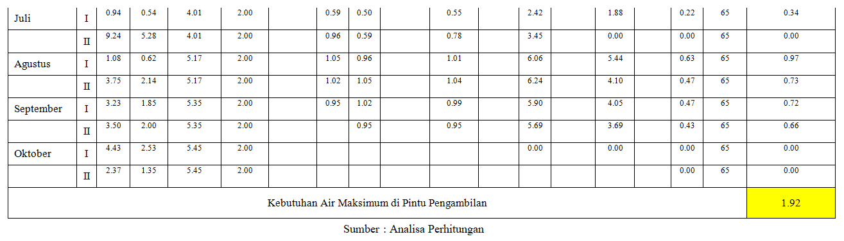
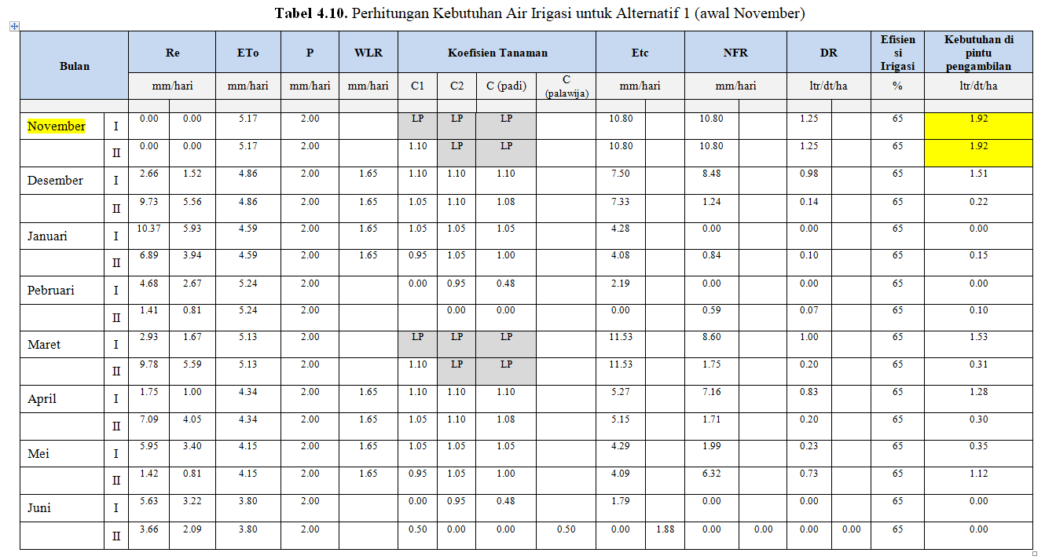

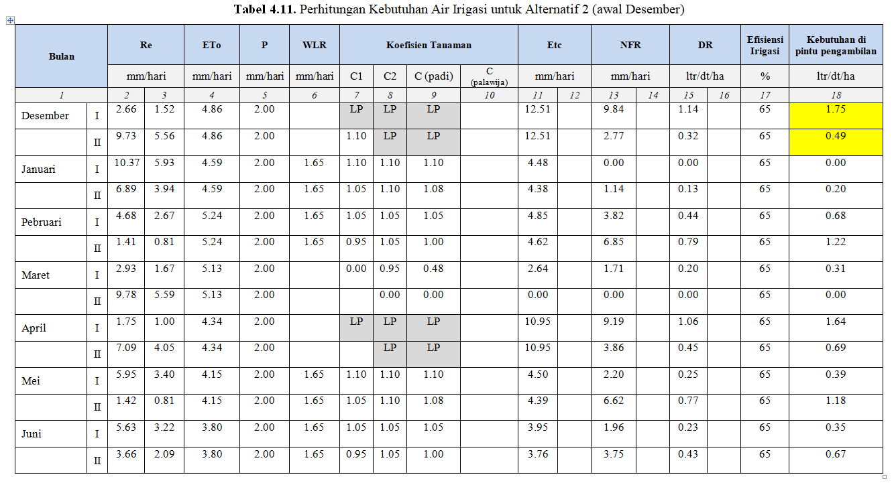
Analisis Kebutuhan Air Irigasi dengan Software CROPWAT 8.0
Peneliti menghitung kebutuhan air tanaman dan kebutuhan air irigasi dilakukan di DI Belimau - Lempake. Alat yang digunakan berupa perangkat komputer / laptop yang sudah ter-install software Cropwat. Data sekunder yang digunakan merupakan data iklim 10 tahun di stasiun BMKG Temindung Samarinda dari tahun 2009-2018
Perhitungan Evapotranspirasi
Dari data iklim bulanan DI Belimau – Lempake, maka dibuat rekapitulasi perhitungan Evapotranspirasi (perhitungan Software CROPWAT)
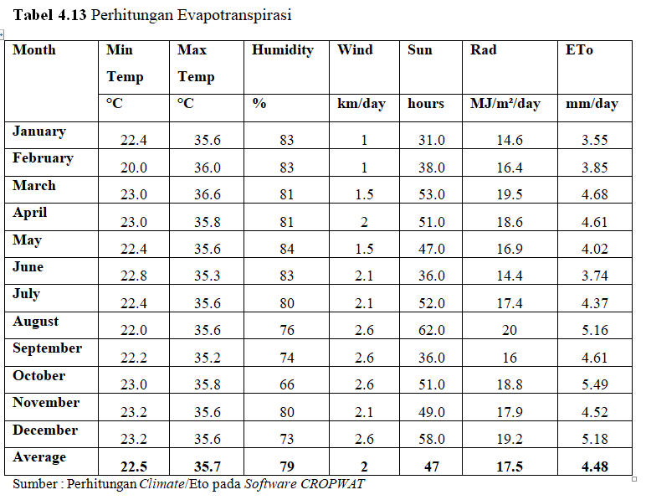
Tabel di atas menunjukkan hasil pengolahan data untuk mengetahui nilai evapotranspirasi (ETo), input data berupa suhu maksimum – minimum, kelembapan, kecepatan angin, dan penyinaran yang diperoleh dari data tiap bulan.
Perhitungan Curah Hujan Effektif (Re)
Data curah hujan rata-rata selama 10 tahun terakhir didapat dari data BWS di Samarinda Utara dan dimasukkan pada tabel di fitur “Rain”.
• Untuk curah hujan efektif (Re) padi, input data R80 per bulan kemudian klik option-Fixed Percentage (70%).
• Untuk palawija, curah hujan R80 per bulannya telah dikalikan dengan 50% kemudian klik option-USDA soil conservation service.
• Curah hujan efektif (Eff rain) otomatis terkakulasi.
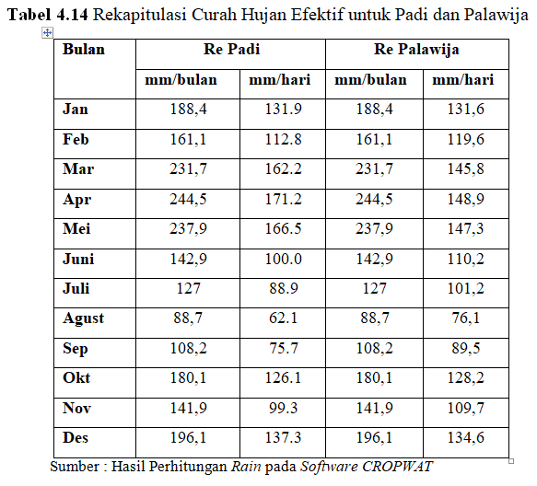
Perhitungan Persyaratan Air Tanaman Pangan atau Crop Water Requirements (CWR) PADI
Fitur “CWR” untuk menampilkan hasil tabel berupa “Crop water requirements”.
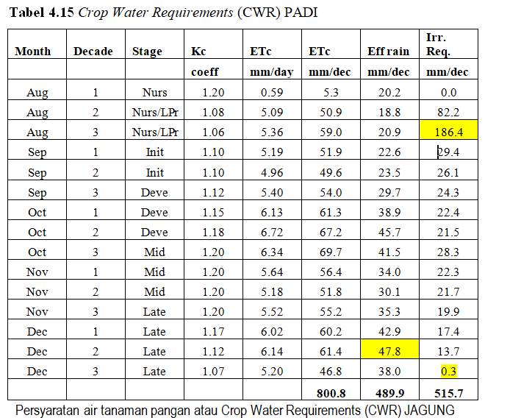
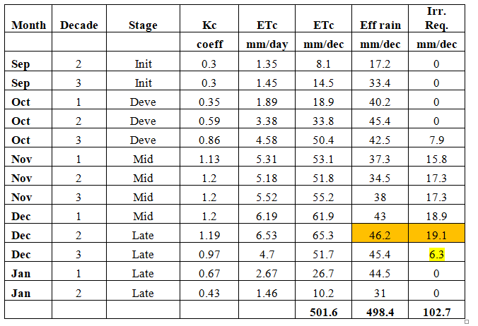
Pembahasan yang dilakukan adalah untuk tanaman Padi dan Jagung (Palawija). Melihat hasil dari fitur CWR Padi maka didapatkan hasil curah hujan efektif maksimum terjadi pada bulan Desember yaitu sebesar 47.8 mm/dec. Sedangkan untuk kebutuhan air irigasi yang paling maksimum terjadi di bulan Oktober sebesar 186,4 mm/dec. Dekade (dec) disini maksudnya adalah 10 hari dari setiap bulan. Irigasi tidak diperlukan pada awal bulan Agustus.
Untuk CWR Jagung maka didapatkan hasil curah hujan efektif maksimum terjadi pada bulan Desember yaitu sebesar 46,2 mm/dec. Sedangkan untuk kebutuhan air irigasi yang paling maksimum terjadi di bulan Desember sebesar 19,1 mm/dec. Dekade (dec) disini maksudnya adalah 10 hari dari setiap bulan. Irigasi tidak diperlukan pada awal bulan September dan awal Januari.
Schedule atau Penjadwalan Irigasi
Kemudian, fitur “Schedule” dipilih dan diklik. Setelah jendela baru muncul, perintah “Options” diklik dan jenis “Irrigation timing”-nya Irrigate at fixed waterdepth. Setelah jenis “Irrigation timing”-nya dipilih, perintah “OK”

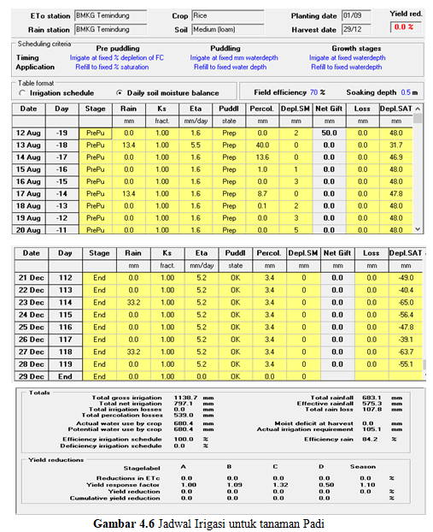

Maka, bisa dilihat bahwa tanaman Padi mulai ditanam pada bulan Agustus dan melalui aplikasi Cropwat menunjukan bahwa pemanenan dapat dilakukan pada bulan Desember. Melalui fitur Crop Irrigation Scedule dapat diketahui kebutuhan irigasi dengan timing yang berbeda-beda. Penggunaan air aktual tanaman sebesar 680,4 mm. Timing yang dipakai adalah Irrigate at fixed waterdepth. Pada timing ini didapat efisiensi ririgasi sebesar 70%, CH efektif sebesar 84,2 %. Irigasi yang dibutuhkan sebesar 105,1 mm.
aktual tanaman sebesar 680,4 mm. Timing yang dipakai adalah Irrigate at fixed waterdepth. Pada timing ini didapat efisiensi ririgasi sebesar 70%, CH efektif sebesar 84,2 %. Irigasi yang dibutuhkan sebesar 105,1 mm.
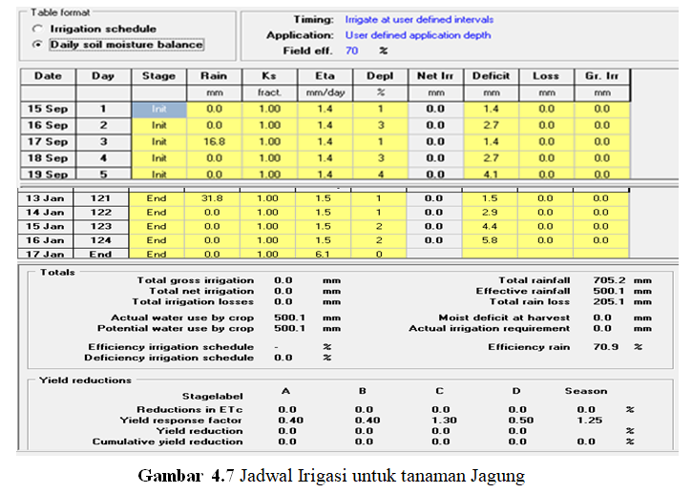

Bisa dilihat bahwa tanaman Jagung mulai ditanam pada bulan Oktober dan melalui software Cropwat menunjukan bahwa pemanenan dapat dilakukan pada bulan Desember. Penggunaan air aktual tanaman sebesar 500,1 mm. Timing yang dipakai adalah Irrigate at user defined intervals, application dipakai user defined application depth. Pada timing ini didapat efisiensi ririgasi sebesar 70%, CH efektif sebesar 70,9 %. Irigasi yang dibutuhkan sebesar 0,0 mm. Timing dan application bisa diubah-ubah sesuai keperluan di lahan pertanian.
Crop Pattern (Pola Tanam)
Pola Tanam Padi-Padi-Palawija (Maize = Jagung) didapat dari hasil perhitungan CWR dan Penjadwalan Irigasi
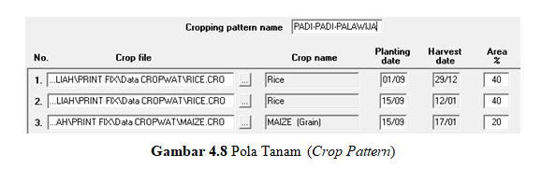

Scheme atau Skema Penjadwalan Penanaman
Inilah hasil akhir dari perhitungan dengan Software CROPWAT 8.0 dan dapat dilihat pada tabel di bawah ini.
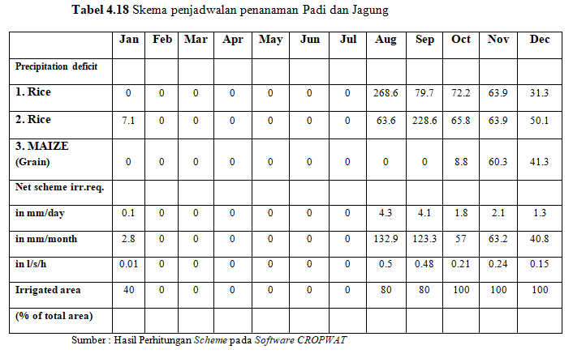

KESIMPULAN DAN SARAN
- Kesimpulan
Setelah diselesaikannya penyusunan tugas akhir yang berjudul “Analisis Kebutuhan Air Irigasi Dengan Software CROPWAT 8.0 Di Daerah Irigasi Belimau Kota Samarinda” ini, yang meliputi teori dan perhitungan tentang, evapotranspirasi potensial, debit andalan, kebutuhan air untuk penyiapan lahan, curah hujan, efektif dan kebutuhan air irigasi ,maka dapat kami simpulkan sebagai berikut:

      - Dengan metode perhitungan manual KP-01 kebutuhan pengambilan air maksimum awal masa tanam bulan Nopember, kebutuhan air irigasinya yaitu sebesar 1,92 liter/detik/Ha. Dengan metode software Cropwat 8.0 hasil dari fitur CWR Padi maka didapatkan hasil curah hujan efektif maksimum terjadi pada bulan Desember yaitu sebesar 47,8 mm/dec (47.800 liter/detik/Ha). Sedangkan untuk kebutuhan air irigasi yang paling maksimum terjadi di bulan Oktober sebesar 186,4 mm/dec (186.400 liter/detik/Ha). Untuk CWR Palawija (Maize-Jagung) maka didapatkan hasil curah hujan efektif maksimum terjadi pada bulan Desember yaitu sebesar 46,2 mm/dec (46.200 liter/detik/Ha). Sedangkan untuk kebutuhan air irigasi yang paling maksimum terjadi di bulan Desember sebesar 19,1 mm/dec (19.100 liter/detik/Ha).

      - Dari hasil perhitungan Software CROPWAT 8 dan perhitungan manual KP-01 terjadi perbedaan. Hal ini disebabkan karena hujan efektif yang terjadi telah memenuhi kebutuhan air tanaman, sehingga permintaan kebutuhan air menjadi lebih sedikit dibandingkan permintaan kebutuhan air pada perhitungan manual KP-01. Faktor lain yang mempengaruhi hal tersebut, yaitu adanya periode pemberian irigasi yang dilakukan setiap setengah bulanan. Pada metode perhitungan manual KP-01, untuk mengganti kehilangan air akibat kebutuhan konsumtif tanaman, perkolasi dan penggenangan, sehingga air yang dibutuhkan untuk irigasi padi dari tahap awal hingga tahap akhir menjadi lebih banyak dibandingkan dengan Software CROPWAT 8.0.

- Saran
- Pada saat menentukan pola tanam sebaiknya untuk padi dipilih pada bulan yang intensitas hujannya tidak terlalu tinggi karena jika padi ditanam pada saat intensitas hujannya tinggi akan menyebabkan banjir di sawah dan padi tidak dapat tumbuh.
- Untuk penelitian skripsi selanjutnya, peneliti bisa menghitung neraca air, menghitung Saluran Primer, Sekunder dan Tersier serta memperhitungkan Bangunan Sipil di Irigasi.

DAFTAR PUSTAKA
Anggraeni, Indah Dwi Sukma. 2012. “Analisis Kebutuhan Irigasi Padi Berdasarkan Metode KP-01 dan CROPWAT 8”. Fakultas Teknik. Institut Pertanian Bogor. Bogor.
Anjarwati, Kaelisma. 2017. “ Analisa Jaringan Irigasi Pada Daerah Irigasi Di Tepian Buah Kabupaten Berau Kalimantan Timur” Skripsi. Jurusan Teknik Sipil. Fakultas Teknik. Universitas 17 Agustus 1945. Samarinda.
Endang Andi Juhana, Sulwan Permana, Ida Farida. 2015. “Analisis Kebutuhan Air Irigasi Pada Daerah Irigasi Bangbayang UPTD SDAP Leles Dinas Sumber Daya Air dan Pertambangan Kabupaten Garut”. Jurnal Konstruksi. Sekolah Tinggi Teknologi Garut.
Jurnal Inersia Oktober 2018 Vol.10 No.2 Shalsabillah, Hanan. “Analisis Kebutuhan Air Irigasi Menggunakan Metode Cropwat Version 8.0 (Studi Kasus Pada Daerah Irigasi Air Nipis Kabupaten Bengkulu Selatan)”
Prijono, Sugeng. 2009. “Aplikasi CROPWAT for WINDOWS untuk Dasar Manajemen Sumberdaya Air di Petak Tersier. Jurnal Teknik Waktu”.
Priyonugroho, Anton. 2014.”Analisis Kebutuhan Air Irigasi (Studi Kasus Pada Daerah Irigasi Sungai Air Keban Daerah Kabupaten Empat Lawang”. Jurnal Teknik Sipil dan Lingkungan. Jurusan Teknik Sipil Fakultas Teknik. Universitas Sriwijaya. 7(1): 88-92.
Praditya, Rio Wahyu. 2016. “Perhitungan Kebutuhan Air Irigasi Pada Daerah irigasi Rawa Muara Asa Kabupaten Kutai Barat Provinsi Kalimantan Timur”.Skripsi. Jurusan Teknik Sipil. Fakultas Teknik. Universitas 17 Agustus 1945. Samarinda.
Soemarto C.D. 1987.”Hidrologi Teknik. Usaha Nasional”.Surabaya.
Sosrodarsono, Suyono dan Takeda, Kensaku. 2003. “Hidrologi Untuk Pengairan”. Pradna Paramita.Jakarta.

